записки варезника
крис касперски, ака мыщхъ, ака souriz, aka nezumi, aka elraton, no email

программное обеспечение в xUSSR всегда считалось общенациональным достоянием и даже сейчас, когда хакеров приравнивают к террористам, а за нелегальное использование windows вполне реально загреметь в тюрьму, народ продолжает тянуть из сети варез, поскольку забота о голодающих корпоративных монстрах не входит в нашу задачу, напротив, мы предпримем все усилия, чтобы не стать их пищей. вопрос поставлен ребром — идет игра на выживание и несколько хитрых трюков никогда не помешают.

введение или несколько слов о законности
Поступки всякого человека определяются внутренним морального закона умноженным на произведение тяжести наказания на вероятность быть пойманным. Насколько законно незаконное использование программного обеспечения и других продуктов интеллектуальной собственности? (Вопросы морали мы, понятное дело, оставляем в стороне). Различные юристы дают различные ответы, по разному трактуя свод кодексов, написанный туманным и расплывчатым языком, к которому прилагается внушительная стопа руководств по методам толкования. В результате получается, что все решает суд. А суд у нас народный. То есть засудить мальчика Васю за использование нелицензионной копии ПО (фильма, музыки) в _домашних_ _целях_ можно только условно, да и то лишь под натиском очень крупных гигантов, таких как Microsoft. Компании поменьше отдыхают и могут лишь скулить да рассылать гневные телеги во всех направлениях.
Как бы там ни было, чтобы завести дело, нужно получить _доказательства_ _использования_ нелицензионной продукции (не путать с ее _наличием_ на компьютере), но даже в этом случае, приобщить компьютер к делу как вещественное доказательство можно только при наличии веских улик, дающих право на обыск, и хотя на практике ордера сплошь и рядом выдаются на основании одних лишь _подозрений_ еще не известно _ни_ _одного_ претендента возбуждения уголовного дела за использование нелицензионной продукции на _домашнем_ компьютере.
Так что делайте выводы.

варезные залежи
Добывать варез с каждым годом становится все труднее и труднее. На него приходится охотиться как дичь, занесенную в красную книгу. Найти что-нибудь на web'e практически нереально. Файлы выкладываются часто и помногу, но спустя короткое время (иногда измеряемое часами) прибиваются администраторами серверов и поисковики выдают бесконечные кладбища мертвых ссылок, мешающих искать еще действующие линки. Что касается музыки и фильмов, то здесь нас постоянно перебрасывают на платные сервера, и хотя плата обычно чисто символическая, неразвитость платежных систем создает огромные трудности даже тем, кто хочет по честному заплатить. Некоторые узлы принимают платежи с сотовых телефонов путем простой отсылки SMS, но… никакой гарантии, что сняв деньги со счета, продавец не скрутит дулю у нас нет (обычно, конечно, никто не посылает на хвост явно, ссылаясь на технические трудности или подсовывая совсем не то, что заказывалось, но факт остается фактом, количество жульнических магазинов весьма велико и продолжает расти).
В настоящих момент имеется три перспективных источников вареза: осел/бит-торрент, IRC-каналы и приватные ftp-сервера, на которых лежит до хвоста всего вкусного, свежего и интересного, но в отличии от web'а, которым может пользоваться даже ребенок, здесь есть своя специфика, в которой не так-то просто разобраться даже матерым хакерам. Так что небольшая порция помощи совсем не помешает.

осел
Ослом (не путать с IE) зовут популярного клиента файло-обменной сети eDonkey, которого всегда можно скачать с www.emule-project.net. Установив это парнкопытное на свой компьютер, первым делом прочите мануал, чтобы потом не задавать идиотских вопросов, но только кто же те мануалы читает?

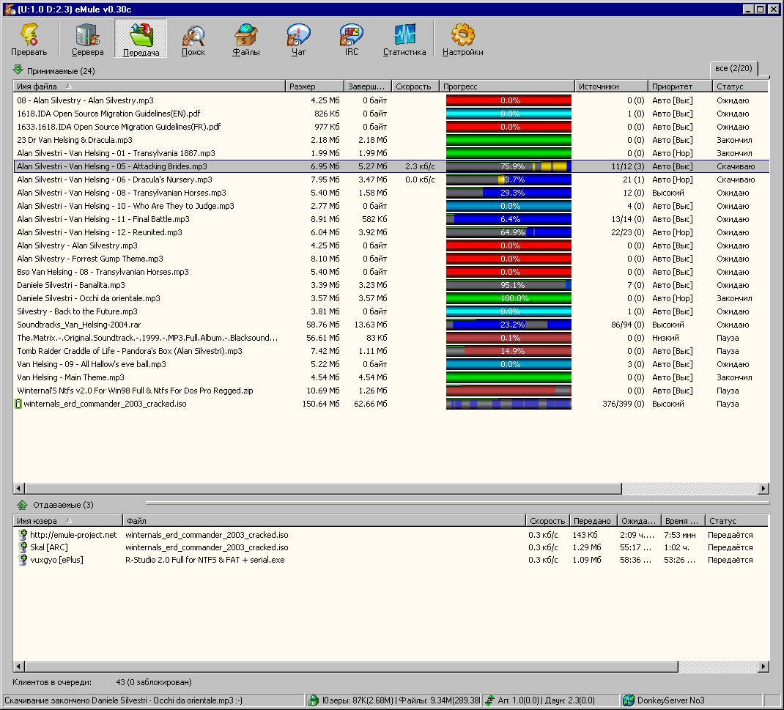
Рисунок 1 Осел за работой
Если коротко, то принцип работы сети заключаются в следующем: участники обмена ставят на свои компьютеры программы-клиенты и указывают папку, в которой лежат общедоступные файлы. Остальные участники могут искать эти файлы по их названию (именно названию, а _не_ содержимому!). Скачка файла производится сразу со всех узлов на которых он только есть и которые в данный момент подключены к сети (т. е. находятся в интернете и запустили осла или какой другой клиент). Поскольку, желающих скачать намного больше, чем желающих отдать, то образуется внушительная очередь, продвигающаяся вперед с черепашьей скоростью. Некоторые файлы скачиваются _месяцами_ поскольку узлы на которых они лежат появляются в сети лишь на короткое время, постоянно обрубая очередь "страждущих".
Поэтому, осел выгоден только при тарифах, оплачивающих лишь входящих трафик, но не время, в холостую проводимое в очередях. При этом, осел генерирует внушительный исходящий трафик, и хотя существует масса нечестных модов (т.е. модификаций оригинального клиента), сводящих его на нет, пользоваться ими можно только по большой нужде, поскольку, если ими начнут пользоваться все, осел умрет!!!

криптография на пеньке
Вытаскивая файл из осла, никогда не знаешь, что в нем окажется. Можно несколько недель тащить заархивированный сборник всех альбомом группы Covenant, который окажется… порнофильмом или вообще бесполезным хламом, набранным до кучи. И какая су… выкладывает такие файлы?! И главное для чего?! Ну, некоторые просто из подлости. Другие по спец заказу от правообладателей оригинального контента — засоряя осла подобными "левыми" файлами они существенно затрудняют поиск нормального, доброкачествнного вареза. Поэтому, прежде чем поставить на закачку тяжеловесный файл, всегда обращайте внимание на комментарии пользователей, а так же на… имя файла. Если файл с одной и той же контрольной суммой у разных пользователей называется сильно неодинаково, то, естественно, вероятность получить "фальшивку" очень сильно возрастает.

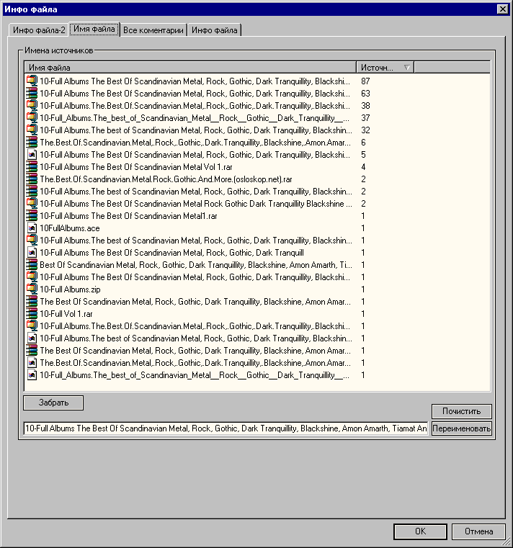
Рисунок 2 просмотр информации о файле позволяет разоблачать фальшивки, в данном случае, все пользователи сходятся в том, что скачиваемый файл содержит коллекцию скандинавского рока, следовательно, вероятность, что здесь окажется что-то иное крайне невелика
Достаточно часто встречаются зашифрованные архивы. Многие пользователи стирают их сразу же после скачки, матерясь всеми словам, которые только знают, а зря! Будем исходить из того, что владелец файла выложил его в осла не просто так, а с каким-то умыслом. Предположим, этот умысел преследует благородные хакерские цели, заключающиеся в _распространении_ (чаще всего дела обстоят именно так), а не надувательстве пользователей. Значит, у каждого скачавшего файл имеется возможность его расшифровать. Но только как? Перебор по словарю не предлагать. В подавляющем большинстве случаев он ничего не дает. Остается забить косяк и, погрузившись в нирвану, проанализировать ситуацию под соответствующим углом.
Универсальных решений нет, но в большинстве случаев задачка решается очень просто. Просматривая содержимое архива посмотрите — не содержится ли там имя файла, похожее на имя web-узла? Если так, то набрав его в Горящем Лисе или Опере, можно выйти на страничку, содержащую искомый пароль. Так же, в качестве пароля может фигурировать само имя файла. Допустим, мы видим: super-puper-warez-group.nfo. Пытается использовать: super-puper, а если не сработает, то super-puper-warez-group. Так же, некоторые файлы могут быть незашифрованными и содержать имя странички с паролем или сам пароль. Это могут быть и текстовые, и html и даже gif/jpg форматы!
Файл зашифровывается, естественно, не из вредности, а для защиты от "борцов за авторские права", которые обычно, не настолько сообразительны и продвинуты. Во всяком случае, шифровка ослепляет 100% автоматических поисковых роботов, так что количество зашифрованных файлов в осле по видимому будет только расти.

BitTorrent
Файло-обменная сеть eDonkey изначально проектировалась в расчете на умеренную загрузку и с ростом ее популярности у пользователей появились огромные проблемы. Неоптимальное распределение нагрузки привело к неоправданному падению скорости и росту длины очередей. Файло-обменная сеть BitTorrent, разработанная программистом по имени Bram Cohen, намного более прогрессивна в этом смысле и хорошо справляется с передачей огромных файлов, в том числе и образом DVD. По личному опыту — сидя на двухмегабитном канале, мыщъх редко видел в осле скорость выше 69 Кбайт/сек (и это при том, что на скачке стояли десятки файлов, и общая скорость скачки суммировалась), в тоже самое время, в Bit Tottent'е 150-180 Кбайт/сек — вполне нормальное явление.

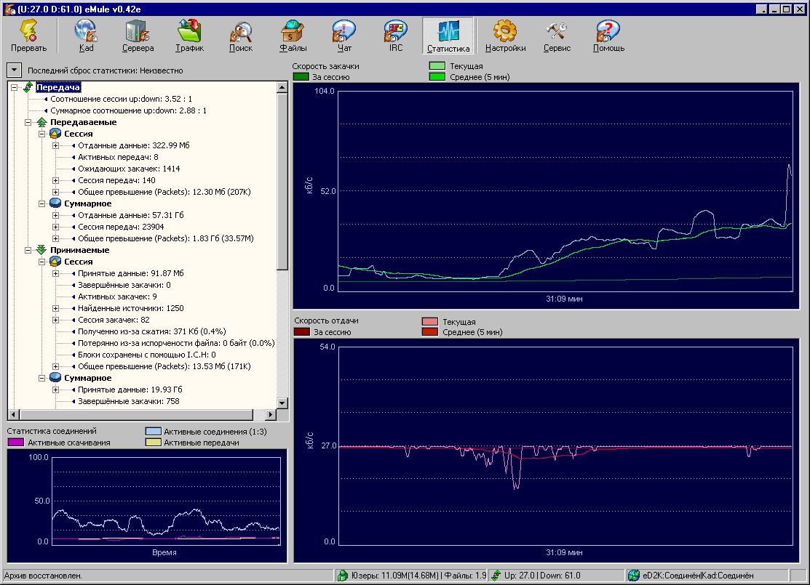
Рисунок 3 осел пошел на разгон. ну да! для осла скорость скачки в 61 Кбайт/сек на канале в 2 Мбит это действительно разгон!
Но… рано радоваться и ликовать. Во-первых, если в осле есть практически _все_ (софт, фильмы, музыка, книги), то Bit Torrent'е предлагает весьма скромный ассортимент в стиле "жри то, что дают". Во-вторых, поиск в Bit Torrent'е _вообще_ отсутствует как таковой и чтобы начать качать, надо раздобыть специальный BitTorrent-файл. А где его раздобыть? Приходится идти на web или лезть в осла. Существует множество серверов, содержащих ссылки на BitTorrent-файлы или сами BitTorrent-файлы (они легко находятся в Google), но… в отличии от осла, в которого что попало, то пропало (в смысле, стало совершенно неподвластно правообладателю), BitTorrent-файлы с web-серверов убираются по первому требованию, что затрудняет поиски вареза до чрезвычайности. И хотя уже появилась специализированная поисковая BitTorrent-машина http://search.bittorrent.com/ ее возможности слишком ограничены.

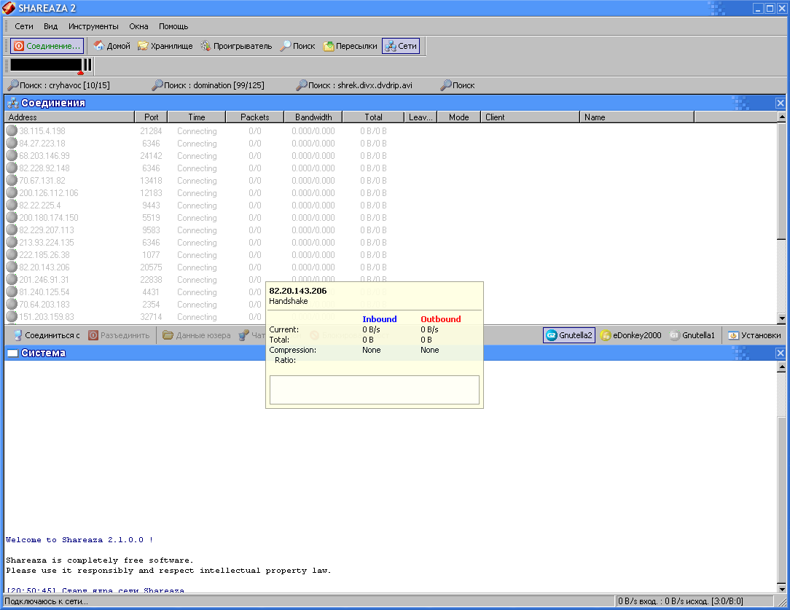
Рисунок 4 Shareaza – один из многочисленных клиентов файло-обменной сети Bit Torrent
Тем не менее, попробовать заюзать BitTorrent все-таки стоит. Для этого понадобится любой подходящий клиент, например, Shareaza, которую можно бесплатно скачать с http://www.shareaza.com, а пока она будет качаться, мыщъх советует почитать faq по работе с BitTorrent — http://www.dessent.net/btfaq (на английском языке).

IRC
Аббревиатура IRC расшифровывается как Internet Relay Chat, т. е. Интернет Чат Рельного Времени, появившийся задолго до web-чатов и требующий намного более скоромных ресурсов и шустро работающий даже на узких каналах (подробнее о IRC можно прочитать на http://en.wikipedia.org/wiki/Internet_Relay_Chat).
Естественно, одним лишь чатом дело не ограничивается и через IRC можно пересылать файлы, причем не только вручную, но и автоматически посредством специальных скриптов-ботов. Когда-то, IRC было основным средстом добывания вареза, но с появлением осла, недостатки, присущие IRC отодвинули его на задний план. Судите сами. Чтобы начать качать нужно найти подходящий варезный канал, адрес которого опять-таки, приходится искать через web, причем, адресов IRC-серверов _очень_ много, но хороших из них — единицы. Ладно, подключаемся к серверу, заходим на канал, дальше сидим ждем — вдруг кто-нибудь зайдет и предложит свежий варез. Если надоедает ждать, можно запросить у бота список доступных файлов, среди которых с некоторой вероятностью обнаружиться что-то интересное.
На IRC можно быстро поживиться анимэ, музыкой, мангой, обоями и всем-всем-всем… таким… неконкретно-абстрактным… А вот найти конкретный варез (например, альбом конкретной группы вышедшей лет десять назад и сохранившийся только в коллекции нескольких меломанов) слишком проблематично. Но все-таки некоторая надежда есть, особенно если вспомнить, что IRC это все-таки _чат_ позволяющий людям общаться друг с другом и спрашивать варез. За исключением экзотических вещей, все остальное найти вполне реально, особенно при умении общаться по-английски, поскольку чисто русских IRC каналов относительно немного.
Вот, собственно, и все, что нужно знать, чтобы начать работать с IRC, а клиента можно скачать с www.mirc.com

приватные ftp-сервера
Достаточно многие мыщъх'и (хомяки и прочие представители славного семейства грызолоидных) собрав достаточное количество вареза, воздвигают свои собственные (так называемые приватные) ftp сервера, раздающие варез либо в пределах локальной сети, либо через весь Интернет. Это настоящий Клондайк, на котором можно найти практически все, что угодно, поскольку в отличии от web-серверов, установленных у провайдера (являющегося юридическим лицом), к физическому лицу с претензиями типа что-то такое там убрать с сервера уже не подъедешь! Владелец сервера просто пошлет правообладателя в то место, через которое он появился на свет (если, конечно, его отец не был извращенцем). Теоретически правообладатель может обратиться к провайдеру, но тот только пожмет плечами. Клиент ему деньги платит? Платит! А какие файлы он там гоняет — провайдера это не интересует и за это он не отвечает, главное, чтобы на его собственных узлах ничего нелегального не лежало!

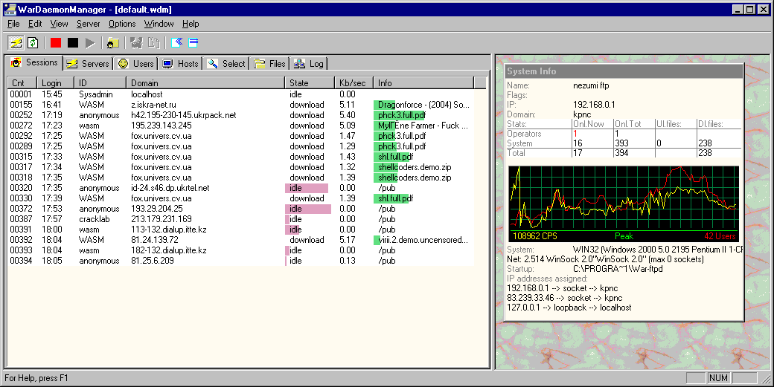
Рисунок 5 приватный ftp-сервер на раздаче файлов
Минусы приватных ftp довольно обширны и вполне сопоставимы с их достоинствами. Первая трудность на пути к скачке — добыть адрес сервера, а сделать это не так-то просто. Большинство приватных ftp не имеет доменных имен, ограничиваясь IP и предпринимает все усилия, чтобы к ним не залезли поисковые роботы. IP адреса передаются либо персонально (из уст в уста), либо публикуются на форумах, например, на forum.ru-board.com.

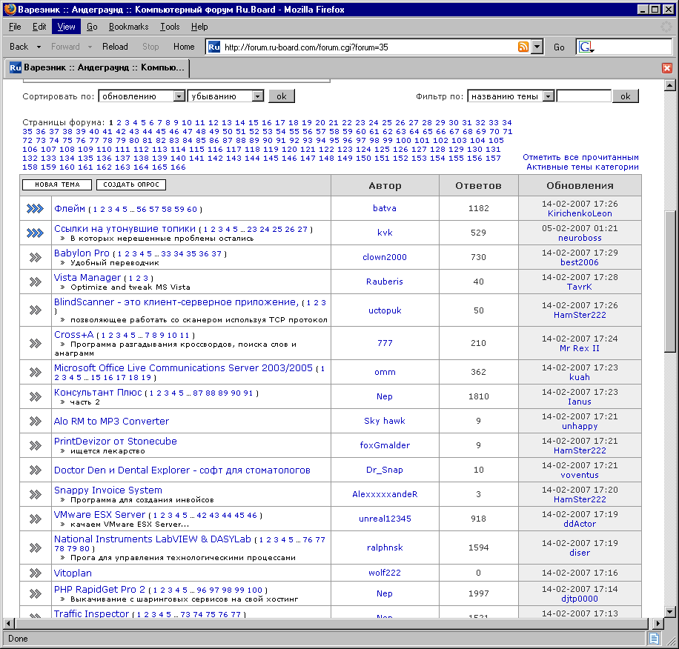
Рисунок 6 форум forum.ru-board.com, на котором часто публикуются адреса приватных ftp-серверов наряду с прямыми ссылками на варез
Скорость приватных ftp обычно невелика, а график работы крайне непостоянен и варьируется в самых широких пределах. Содержимое сервера может меняться без предупреждений и вполне часто возникает ситуация, что файл удаляется в процессе его скачки. Ну и что нам с этим "огрызком" делать?!

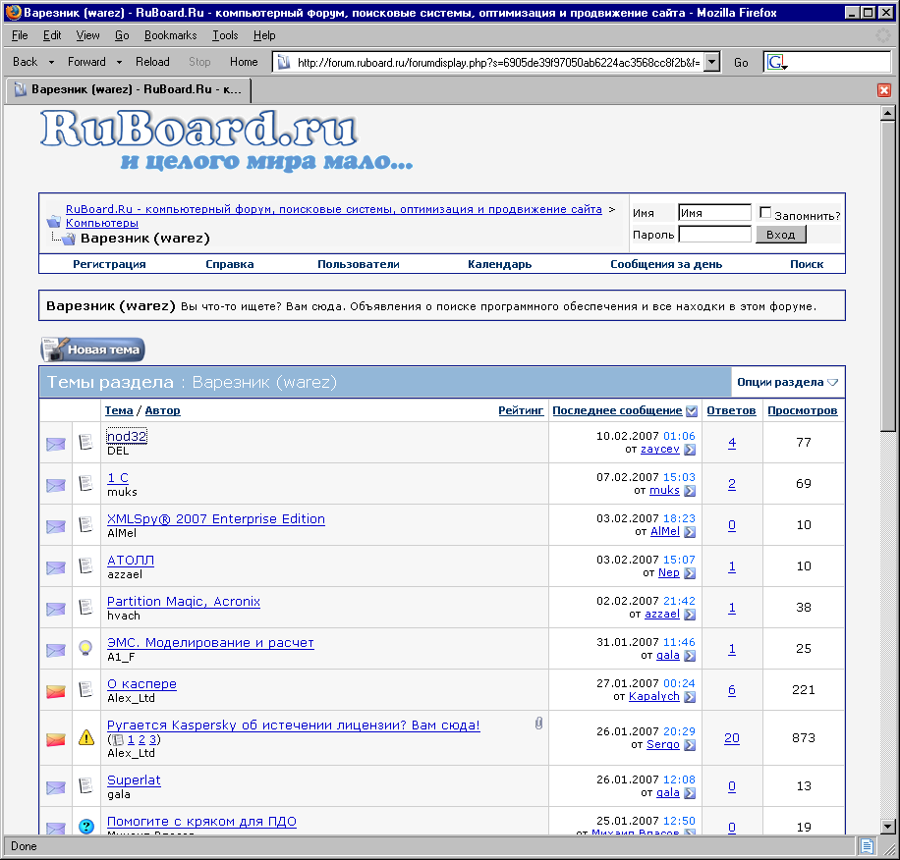
Рисунок 7 сервер forum.ruboard.ru, маскирующийся под forum.ru-board.com, но в отличии от последнего не содержащий практически ничего интересного
Опять-таки глобального поиска (присущего ослу) у приватных ftp нет и никогда не появится, поэтому, задача найти конкретный варез требует перебора большого количества ftp, без каких либо гарантий на удачу. Тем не менее, популярность приватных ftp просто огромна и наравне соперничает с ослом.

правила пользования приватными ftp
В чужой монастырь со своим уставом не ходят, на чужой ftp (к тому же еще и приватный) — и подавно. Прежде всего нужно уяснить одну очень важную вещь. "Нормальные" ftp воздвигаются на довольно мощных каналах и обсуживаются выделенными серверами. Домашние ftp очень часто устанавливаются на основной машине владельца, используя его и без того неширокий канал. А это значит, что главное правило этикета — не создавать владельцу сервера больших неприятностей, в противном случае можно получить "бан" (что такое "бан", надеюсь, объяснять не надо?).
Баны ставятся как автоматически сами сервером на основании заложенных владельцем политик, так и вручную самим владельцем. Причем, блокироваться может как отдельный IP, так и целая подсеть. Время бана (в зависимости от тяжести "преступления") варьируется от нескольких минут, до пожизненного "заключения".
Теперь о правилах. Собственно говоря, единого свода правил нет и различные владельцы приватных ftp по разному относятся к пользователям, но… лучше все-таки не наглеть. Прежде всего, не нужно быть дятлом, то есть не "долбить", в смысле не пытаться настойчиво установить соединение, если сервер не отзывается. Вполне вероятно, что владелец зашутданил его по тем или иным соображениям (например, ему на время понадобилась полная пропускная способность _собственного_ канала для удовлетворения его же собственных потребностей). Долбежка обычно наказывается автоматическим баном, который снимается через некоторое время, если до дятла наконец дойдет, что он дятел.

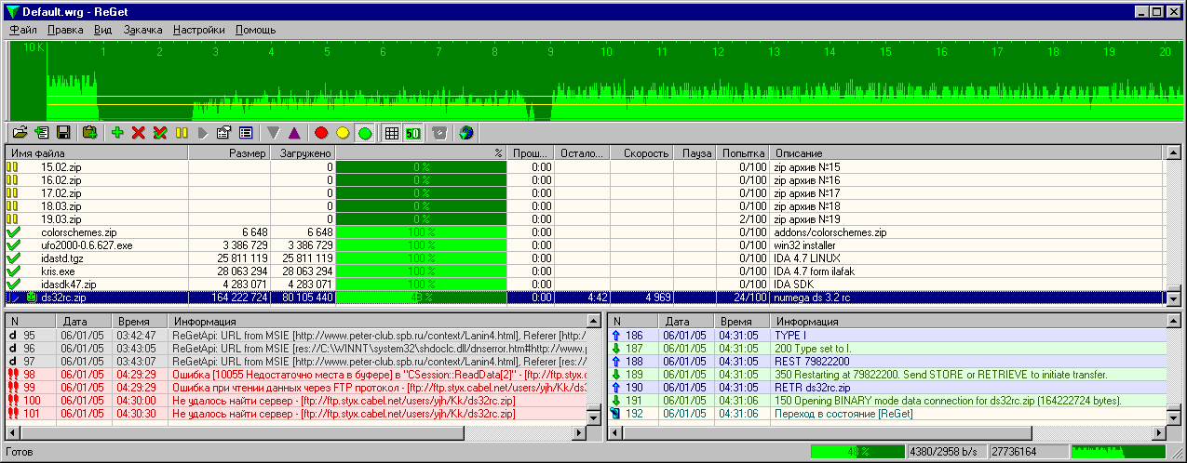
Рисунок 8 менеджер закачек ReGet – отличное средство для работы с приватными ftp
Далее. Закачка в несколько потоков. Это вообще Аллах Акбар! В смысле мрак полный. Для владельца сервера! Чтобы пользователи не мешали нормальной работе, владелец приватного ftp обычно устанавливает ограничение на отдачу в расчете на одно соединение. Естественно, если закачка идет в несколько потоков, суммарная скорость пропорционально возрастает и это ограничение удается обойти. Когда к серверу присосутся сразу несколько "пиявок" с толстыми каналами, качающими в несколько потоков, владельцу приватного ftp может очень сильно поплохеть и последствия жать себя не заставят!
Вообще говоря, рекомендуется уменьшить скорость скачки до минимума, который только вам приемлем и не качать все сразу, чтобы не перенапрягать канал, поскольку, это уменьшает мотивацию владельца приватного ftp поддерживать работу сервера.
Проблема в том, что многие файлокачалки по умолчанию настроены самым неоптимальным (с точки зрения приватных ftp-серверов) образом и пользователь недоумевает, за что ему постоянно влепляют бан. Так что, прежде чем качать, убедить, что во-первых, количество потоков не превышает трех (а в идеале равно одному), качается не более двух-трех файлов за раз, а время задержки при повторной установке соединения составляет по меньшей мере 30 сек.

прочие источники
Растущая (если не сказать ошеломляющая) популярность сервиса http://rapidshare.com/ не позволяет мыщъх'у пройти мимо него. Собственно говоря, он не одинок в своем роде и подобных служб можно насчитать десятки. Идея проста — пользователь закачивает на web-сервер файл, на котором он сохраняется некоторое время в течении которого линк раздается всем желающим. Получается что-то типа файло-обменной сети, только… правильно! Без возможности поиска. Сам RapidShare не позволяет просматривать имеющиеся на нем файлы (многие из которых к тому же еще и зашифрованы разными паролями) и чтобы начать качать, нам нужно как-то получить линк. А как его получать?
Да как обычно — через форумы. Если нужен варез — идем на forum.ru-board.com, если захотелось "клубнички" — выбираем www.sexnarod.ru, а если нужны какие-то конкретные извращения, то — www.slavefarm.com или типа того.

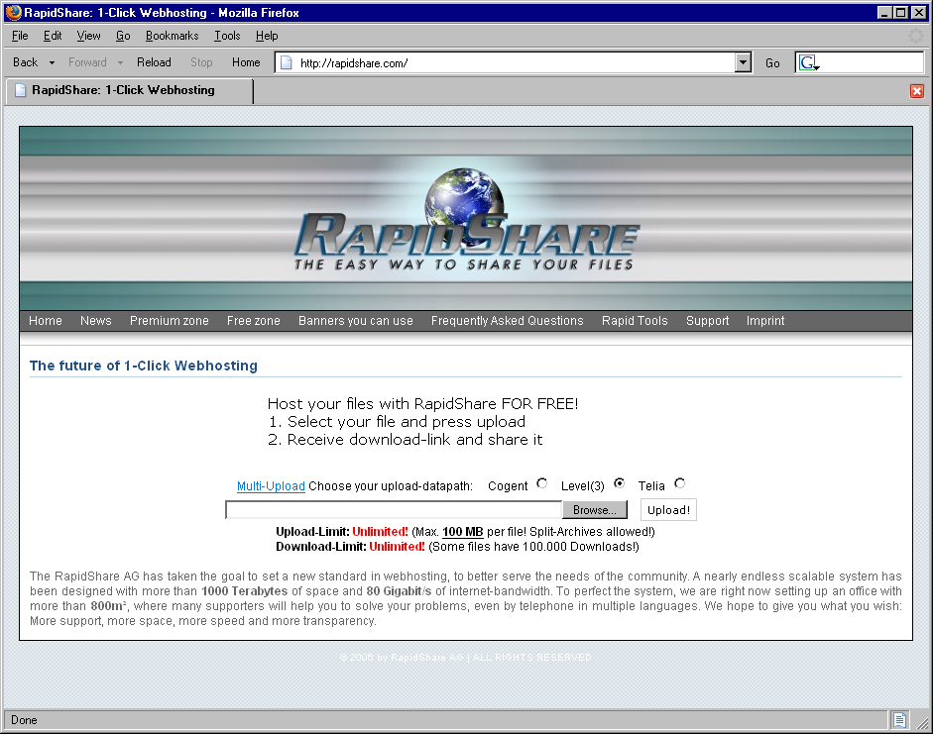
Рисунок 9 RapidShare – популярный, но ужасно тормозной сервис для обмена файлами, совершенно не оправдывающий своего названия ("rapid" в переводе с английского означает "быстрый")
Недостатки: конкретный варез найти очень трудно, по форумам можно лазить месяцами и все безрезультатно. К тому же, линки довольно быстро становятся неактуальными и файлы отправляются в загробный мир, откуда, как известно, не возвращаются. Наконец, самый омерзительный факт, вопреки своему названию, RapidShare является крайне медленным (для бесплатного скачивания) средством файлового обмена, вынуждающего ждать значительное время (порой достигающее нескольких часов), увеличивающееся с каждым скаченным файлом. Так что много качать не получится, увы.

заключение
Как бы не свирепствовали поборники авторских прав, народ хочет обмениваться файлами и делает это вопреки всем запретам, поскольку, делиться сам бог завешал и для чего еще нужна сеть как не для обмена файлами?! Джин уже выпущен из бутылки и теперь его уже ничто не остановит.
Многообразие средств обмена файлами затрудняет выделение лидеров и аутсайдеров, тем более, что нет никаких причин останавливаться на чем-то одном. Если требуемый файл не находится в Google, последовательно задействуются все остальные резервы. Кстати говоря, "купить" это не то, чтобы крайняя мера, которой всячески избегает любой уважающий себя варезник. Зачастую на рынке просто нету нужного продавца. Ассортимент легально продаваемых товаров не так уж и велик, многие вещи давно распроданы и правообладатель не собирается издавать их повторно, поскольку кворума он не соберет, а отдельные любители экзотики его не интересуют.
Вообще-то, в идеале следовало бы принять закон, по которому копирование контента, более не распространяемого правообладателем, не является правонарушением. Но увы! Правообладателям гораздо выгоднее занять позицию "собаки на сене", чем отвернуть свой зловонный зад от лица потребителя, который, когда-то давным-давно всегда был прав.

